31 мая - Всемирный день без табака 2016

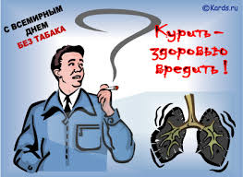

Мы в этот день, курению скажем «нет»
Привычке этой, бой дадим не слабый.
Давай же, проведем денек без сигарет,
На сутки легкие освободим хотя бы.
Начнем мы с малого, сегодня,
Поднапряжемся мы, пока, слегка.
Пусть, этот день, возможно, станет шагом
Для жизни нашей всей, Без Табака!

БУДЬТЕ ЗДОРОВЫ!!! МАОУ СОШ №5

